http://www.rtve.es/deportes/20121014/felix-baumgartner-logra-romper-barrera-del-sonido-su-salto-estratosferico/570070.shtml
@

Felix Baumgartner logra romper la barrera del sonido en su salto estratosférico
- El austriaco bate todos los récords con su salto desde los 39.068 metros
- Felix Baumgartner supera la velocidad de 1.130 km/h. en su caída a la Tierra
- La aventura rompe una nueva barrera en los límites del ser humano

Enviar

Ir a fotogalería 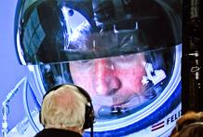
REDBULL
Vídeos relacionados
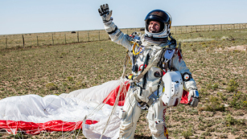Vídeo

Félix Baumgartner, el hombre récord del salto desde la estratosfera
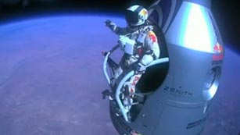Vídeo

El de Baumgartner, un salto para la historia
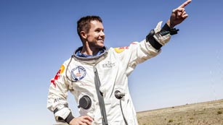Vídeo

Baumgartner, el hombre de los retos
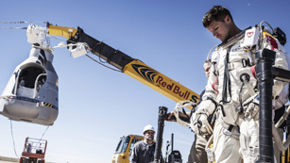Vídeo

El descenso de Baumgartner ha tenido un momento crítico según los expertos
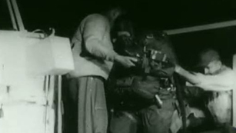Vídeo

Los precedentes del salto de Baumgartner
Noticias relacionadas

Baumgartner: "A veces tenemos que llegar muy alto para ver lo pequeños que somos"

El salto estratosférico de Félix Baumgartner, un negocio redondo que supera todos los récords

El salto de Baumgartner desde la estratosfera da a Teledeporte el 'minuto de oro' del domingo: 4.323.000 espectadores y 27,8%

Felix Baumgartner, el extraterrestre de Roswell
RAMÓN PIZARRO 14.10.2012
El austriaco Felix Baumgartner logró concluir este domingo con éxito su salto estratosférico desde los 39.068 metros de altitud durante nueve minutos de caída. El especialista en deportes de riesgo consiguió también romper la barrera del sonido sin ayudas mecánicas, en lo que constituye todo un récord en los límites del ser humano.
- Así fue el salto estratosférico de Felix Baumgartner

Felix, estratosférico y ultrasónico
Más alto, más lejos y más rápido. Iban a ser 36.576 metros y lo hizo a más de 39 kilómetros. El austriaco, un campeón del deporte extremo de 43 años de edad, tuvo como objetivo batir cuatro récords: el de subida en globo a mayor altura, el de salto desde la mayor altura, el de mayor velocidad en caída libre y el del número de minutos en caída libre; solo le faltó este último.
Remedando aquella frase de Neil Armstrong en la luna, lo de Baumgartner fue un gran salto para un hombre y un nuevo paso para la humanidad, en su ansia por conocer los límites del cuerpo humano.
Las marcas fueron cayendo, tras un proceso que duró algo más de dos horas y media para subir y nueve minutos y dos segundos de angustia, hasta que el saltador posó sus pies sobre la tierra. Fue el salto más alto de la historia, en los que el mundo entero se sobrecogió mientras el austriaco bajaba y era capaz de hablar al mismo tiempo.
Baumgartner rompió la barrera del sonido, más de 1.130 kilómetros/ hora, llegó a los 1.173, apenas a los 45 segundos de lanzarse al vacío, desde el soporte exterior de la cápsula, en una vista impresionante.

Un proceso minucioso
Después de nuevos retrasos, como sucedió unos días antes, la organización de la aventura dio el visto bueno para el inicio, en función de las condiciones atmosféricas. Baumgartner comenzó a subir a las 17:31 horas, con una temperatura de 19,5 grados en el interior de la cápsula, de 1.315 kilos de peso, y de 13,1 grados en el exterior.
Con esas conversaciones de sonido entrecortado, que recordaban aquellas de cuando el hombre llegó a la luna, el austriaco prolongó su ascenso durante dos horas y 33 minutos, siempre guiado desde el centro de control de Roswell (EE.UU.) por Joseph Kittinger.
Felix Baumgartner superó el anterior récord, que tenía Kittinger desde hace 52 años. El capitán de las fuerzas armadas estadounidenses se lanzó en 1960 desde los 31.300 metros, en una caída que duró cuatro minutos y 36 segundos.
A los cuatro minutos y 17 segundos, Baumgartner abrió el primero de sus paracaídas, con lo que Kittinger mantendrá esa marca. Pero el reto estaba logrado, tras unos primeros instantes en los que el austriaco pareció caer de forma un tanto descontrolada.
A los siete minutos, el delgadísimo globo, de solo 0,002 centímetros de grosor e inflado con gas helio, ya puso al intrépido deportista a más de tres kilómetros y medio. Pero eso solo era apenas el 10 por ciento de lo que tenía que ascender.
La emoción durante esas horas subió en relación inversa al descenso en la velocidad con la que el globo iba 'frenando' en su elevación, a medida que la atmósfera se iba haciendo menos densa.
Todo fue bien en la fase de subida, hasta que Baumgartner comunicó a la base que tenía algunos problemas con la calefacción de su traje. Llevaba casi una hora, estaba a más de 18 kilómetros de altura y la temperatura dentro de la cápsula era de 13,5 grados.
Fue el único pequeño contratiempo para un hombre que este domingo consiguió una hazaña espectacular que finalizó después de nueve minutos y dos segundos de vun vuelo que hizo historia.

